 



**P Ř I H L Á Š K A - N Á V R A T K A[1])**

##### **Festival středočeského venkova 2012**

**úterý 26. června 2012, od 10:00 hodin, Všeradice.**

**Zámecký dvůr Všeradice, okres Beroun**

**Potvrzení účasti**

Účastník/Host:

(organizace/jednotlivec)

Adresa:

Titul, jméno a příjmení:

IČ/datum narození:

Telefon:

E-mail:

Požadavek ubytování: 25./26.6.2012 26./27.6.2012

Ano / Ne Ano / Ne

Účast na Festivalu středočeského venkova 2012 nepodléhá úhradě poplatků nebo vložného

Partneři festivalu:

ASZ ČR SMS ČR Obec Všeradice MAS Karlštejnsko, o.s.

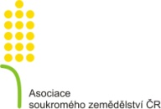  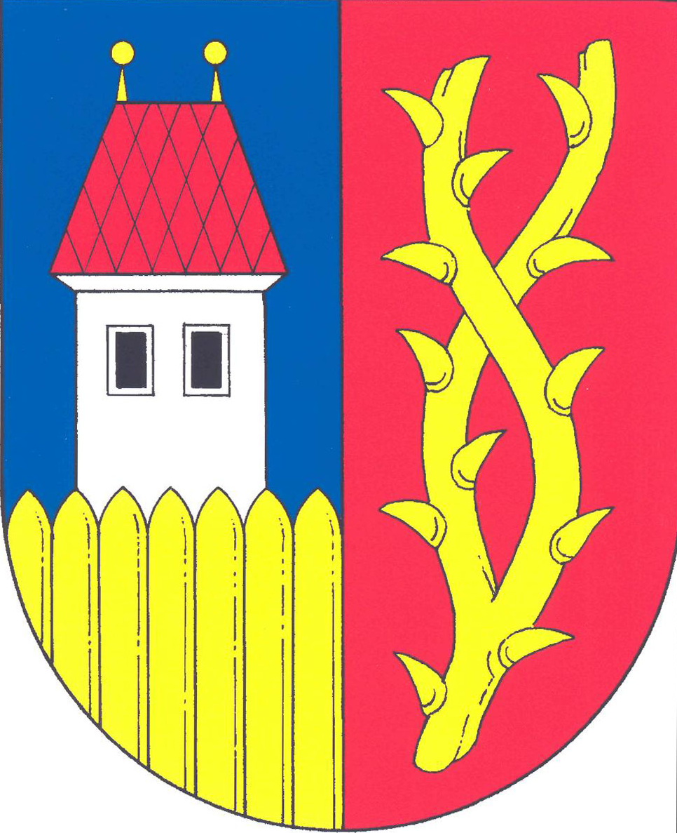 

 

Pro SPOV SK 12.6.2012

1. 1. Vyplněnou Přihlášku - Návratku odešlete jako přílohu Vaší e-mailové zprávy, na e-mailovou adresu [festival.spov.sk@gmail.com](mailto:festival.spov.sk@gmail.com) , v kopii na [spl.maskarlstejnsko@gmail.cz](mailto:spl.maskarlstejnsko@gmail.cz) , do 21.6.2012, včetně.

  